Zondag 16 november 2025 22e zondag na Pinksteren kleur: groen

Voorganger: Erik Schipper
Ouderling van dienst: Bram Deurwaarder
Lector: Anke Jeroense
Muziek: Martijn Borsje

Volgende week in het Huis bij de Bron:
Woensdag 19 november, 19.15 uur: Midweekviering
Zondag 23 november, 10.00 uur: Erik Schipper – Eeuwigheidszondag

Welkom en mededelingen van de kerkenraad

Moment van stilte

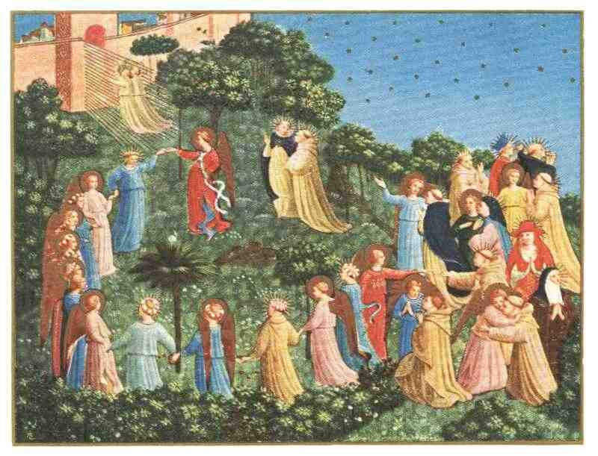

Aanvangslied: Psalm 116 : 1, 4, 5 (De Nieuwe Psalmberijming)
Ik hou van God, hij heeft mijn stem gehoord.
Smeek ik om hulp, hij wil mij antwoord geven.
Ik roep hem aan zolang als ik zal leven.
Van mijn gebed mist hij geen enkel woord.

Kom weer tot rust, mijn ziel, de HEER is goed.
Hij redde mij, de dood kon mij niet vangen.
Hij veegde alle tranen van mijn wangen
en heeft mijn voeten voor een val behoed.

Te snel dacht ik: ‘Op niemand kan ik aan.'
Toch heb ik mijn geloof niet opgegeven.
Dicht bij de HEER mag ik weer verder leven.
Hoe dank ik hem voor wat hij heeft gedaan?

Bemoediging en Groet

v.: Onze hulp verwachten wij van de Heer
g.: die hemel en aarde gemaakt heeft
v.: die trouw blijft tot in eeuwigheid
g.: en die niet loslaat het werk van zijn handen.

v.: Genade voor jullie en vrede van God de Vader en
van Jezus Christus onze Heer
g.: Amen.

Zingen: Lied 641 : 1, 4

Jezus leeft, en ik met hem!
Dood, waar is uw schrik gebleven?
Hem behoor ik en zijn stem
roept ook mij straks tot het leven,
opdat ik zijn licht aanschouw,
dit is al waar ik op bouw.

Jezus leeft, nu is de dood
mij de toegang tot het leven.
Troost en kracht in stervensnood
zal de Levende mij geven,
als ik stil hem toevertrouw:
‘U bent al waar ik op bouw!’
Kyriegebed

na iedere gebedsintentie (3x):

Zingen: Lied 547 refrein

Kyrie eleison, wees met ons begaan,
doe ons weer verrijzen uit de dood vandaan.

Glorialied: Lied 759

Gods kinderen op aarde,
zij wand'len in het licht,
omdat zij gerechtvaardigd
zijn voor zijn aangezicht.
Zij leven hem ter ere,
zijn naam hun lieve lust.
zij sterven in den Here,
zij slapen zo gerust.

Zij slapen en ontwaken,
als in een ogenblik.
God zal hen wakker maken,
hij waakt voor hun geluk.
Zo worden zij veranderd,
tot heerlijkheid en eer.
Zij geven zich uit handen
en leven in de Heer.

Gebed bij het lezen van de bijbel

Schriftlezing O.T.: Deuteronomium 25 : 5-10
Wanneer twee broers bij elkaar wonen en een van hen sterft zonder dat hij een zoon heeft, dan mag zijn weduwe niet de vrouw worden van iemand buiten de familie. Haar zwager moet met haar slapen; hij moet haar tot vrouw nemen en de zwagerplicht tegenover haar vervullen. De eerste zoon die zij baart geldt dan als zoon van zijn gestorven broer, opdat diens naam onder het volk van Israël niet wordt uitgewist. Maar als de man weigert met zijn schoonzus te trouwen, dan moet zij naar de stadsoudsten in de poort gaan en zeggen: ‘Mijn zwager weigert de naam van zijn broer te laten voortleven onder het volk van Israël. Hij weigert zijn zwagerplicht tegenover mij te vervullen.’ Dan moeten de stadsoudsten hem erop aanspreken. Als hij blijft bij zijn weigering om met zijn schoonzus te trouwen, moet zij ten overstaan van de oudsten op hem afgaan, hem zijn sandaal uittrekken en hem in zijn gezicht spugen, waarbij ze hem toevoegt: ‘Zo vergaat het de man die zijn broer nageslacht onthoudt.’ En bij de Israëlieten zal zijn familie bekendstaan als de familie Zonderschoen.
Zingen: Lied 960 (2x)

Niemand leeft voor zichzelf,
niemand sterft voor zichzelf.
Wij leven en sterven voor God onze Heer,
aan hem behoren wij toe.

Schriftlezing N.T.: Lukas 20 : 27-38

Enkele sadduceeën, die ontkennen dat er een opstanding is, kwamen naar Hem toe en vroegen Hem: ‘Meester, Mozes heeft ons het volgende voorgeschreven: als een gehuwd man kinderloos sterft, moet zijn broer met de weduwe trouwen en nakomelingen verwekken voor zijn broer. Nu waren er zeven broers. De eerste was gehuwd, maar stierf kinderloos; daarna trouwde de tweede broer met de vrouw en vervolgens de derde, en toen de andere broers, maar alle zeven waren ze kinderloos toen ze stierven. Ten slotte stierf ook de vrouw. Wiens vrouw is ze dan bij de opstanding? Alle zeven zijn ze immers met haar getrouwd geweest.’ Jezus zei tegen hen: ‘De kinderen van deze wereld trouwen en worden uitgehuwelijkt, maar wie waardig bevonden is deel te krijgen aan de komende wereld en aan de opstanding van de doden, trouwt niet en wordt niet uitgehuwelijkt. Zij kunnen ook niet meer sterven, want ze zijn als engelen en ze zijn kinderen van God omdat ze deelhebben aan de opstanding. Dat de doden opgewekt worden, dat heeft ook Mozes al duidelijk gemaakt in het verhaal over de doornstruik, waar hij spreekt over de Heer als de God van Abraham, de God van Isaak en de God van Jakob. Hij is geen God van doden, maar van levenden, want voor Hem zijn allen in leven.’

Lector: Tot zover lezen wij de Schriften. Lof zij u Christus, in eeuwigheid.
Allen: Amen.

Zingen: Lied 960 (2x)

Niemand leeft voor zichzelf,
niemand sterft voor zichzelf.
Wij leven en sterven voor God onze Heer,
aan hem behoren wij toe.

Verkondiging: ‘Uit de tijd’

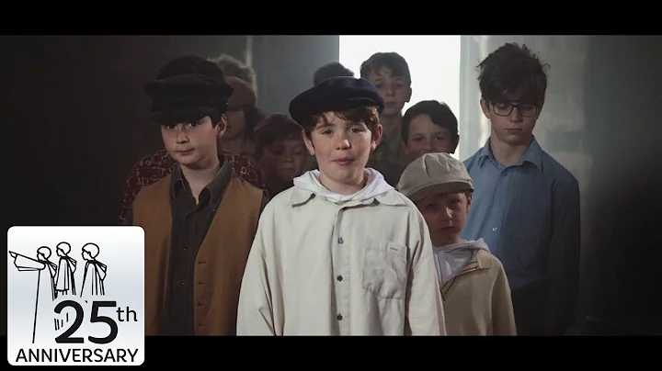
3:31
Wordt nu afgespeeld

Libera - In Paradisum
Libera Official



Meditatieve muziek

Zingen: Lied 767 : 1, 2, 3, 4

De toekomst van de Heer is daar
en voor zijn voeten uit
gaan vrede en rechtvaardigheid
als bruidegom en bruid.

De trouw zal bloeien als een roos
en zie, gerechtigheid
zal uit de hemel moeiteloos
neerdalen in de tijd.

Voorwaar, het heil is nu nabij,
uw goedertierenheid.
En vol verwachting zingen wij:
God roept de vrede uit!

Sta op, o God, en maak het waar
wat heel uw kerk bezingt:
dat heel uw schepping weer ontwaakt
uit haar betovering.

Gebeden: dankgebed, voorbede, stil gebed, …

Onze Vader in de hemel,
laat uw naam geheiligd worden,
laat uw koninkrijk komen
laat uw wil gedaan worden
op aarde zoals in de hemel.
Geef ons vandaag het brood
dat wij nodig hebben.
Vergeef ons onze schulden,
zoals ook wij vergeven
wie ons iets schuldig was.
En breng ons niet in beproeving,
maar red ons van het kwaad.
Want aan u behoort het koningschap,
de macht en de majesteit
tot in eeuwigheid. Amen.

Aandacht voor de gaven

Slotlied: Lied 747 : 1, 2, 5, 8
Eens komt de grote zomer
waarin zich ’t hart verblijdt.
God zal op aarde komen
met groene eeuwigheid.
De hemel en de aarde
wordt stralende en puur.
God zal zich openbaren
in heel zijn creatuur.
Geen woord kan het bereiken,
het is aan niets gelijk,
met niets te vergelijken
dat schone koninkrijk.
Als God zich openbaren
zal op de jongste dag,
dan zullen wij ervaren
wat hij met ons vermag.

Ja, hij zal ons geleiden
in ’t schone paradijs,
het bruiloftsmaal bereiden
zijn grote naam ten prijs.
De liefde die wij zingen,
zo schoon, zo ongekend,
zal uit de bron ontspringen
van God ons middelpunt.

Dan zal het loflied schallen
rondom de gouden troon,
dan heffen wij daar allen
met grote vreugde aan:
lof zij en eer en sterkte
de Vader en de Zoon,
de Geest om al zijn werken
zij lof van nu voortaan.

Heenzending & Zegen
3x amen

